Министерство науки и высшего образования Российской Федерации

Федеральное государственное автономное образовательное учреждение высшего образования
«Московский государственный технический университет имени Н.Э. Баумана
(национальный исследовательский университет)»
(МГТУ им. Н.Э. Баумана)

ФАКУЛЬТЕТ ИНФОРМАТИКА И СИСТЕМЫ УПРАВЛЕНИЯ

КАФЕДРА СИСТЕМЫ ОБРАБОТКИ ИНФОРМАЦИИ И УПРАВЛЕНИЯ

КЕЙС-ЧЕМПИОНАТ
«SreedrunTeam Database»
ДИСЦИПЛИНА: «Программирование на основе классов и шаблонов»

Выполнил: студент гр. ИУ5-22Б | _________________ (Колесников С. А.)  _________________(Виноградов Ю. О.)  _________________(Колбасин М.Ю.)__  (Подпись) (Ф.И.О.)
Проверил: | _________________ ( Волосова А. В. )
(Подпись) (Ф.И.О.)

ОТЧЕТ
по кейс-чемпионату
«SpeedrunTeam»
по теме: «Разработка веб-приложения SpeedrunTeam для координации скоростных забегов»
Москва, 2026 г.

1. Введение
В современных условиях бурного развития индустрии киберспорта и гейминга, скоростное прохождение игр (спидраннинг) переросло из хобби в профессиональную дисциплину. Эффективная координация команд, фиксация результатов и отслеживание достижений требуют специализированных и отказоустойчивых веб-инструментов.
Целью данного проекта в рамках кейс-чемпионата «SpeedrunTeam» является разработка полнофункционального, высокопроизводительного и визуально привлекательного веб-приложения SpeedrunTeam. Программа позволяет автоматизировать учет игровых команд, регистрировать время прохождения игр с точностью до миллисекунд, осуществлять полный жизненный цикл данных (CRUD) и предоставлять пользователям интерактивный опыт взаимодействия на основе современных практик веб-дизайна.

2. Постановка задачи
В соответствии с техническими требованиями кейс-чемпионата, система должна реализовывать следующий функционал:
- База данных: Организация реляционного хранилища для учета команд спидраннеров и записей их результатов с поддержкой связей и каскадного удаления зависимостей.
- Бэкенд: Разработка REST API на платформе Node.js для выполнения CRUD-операций над командами и забегами.
- Фронтенд: Создание адаптивного пользовательского интерфейса (Single Page Application) на React + TypeScript для управления сущностями.
- Контейнеризация: Создание конфигурации Docker для быстрого деплоя всей системы.
- Качество кода: Написание модульных тестов, интеграция линтеров кода (Prettier) и настройка автотестирования (CI/CD).

3. Архитектура и системное проектирование
Система построена по классической клиент-серверной архитектуре. Бэкенд на Node.js / Express отвечает за маршрутизацию и предоставление REST API-эндпоинтов, в то время как фронтенд представляет собой Single Page Application (SPA), собранный с помощью Vite.

3.1 Схема и структура базы данных
Для обеспечения кроссплатформенности базы данных без необходимости компиляции локальных бинарников используется база данных SQLite, скомпилированная в WebAssembly (библиотека sql.js). База данных хранит свои данные в бинарном файле data.db в корне проекта.
База данных содержит следующие основные таблицы:
- teams — список зарегистрированных команд (столбцы: id - первичный ключ, name - уникальное название команды).
- runs — результаты прохождения (столбцы: id - первичный ключ, team_id - внешний ключ со связью на команду и каскадным удалением, time - строковое представление времени, date - дата забега).

3.2 Спецификация API (Бэкенд)
Сервер Express предоставляет следующие эндпоинты REST API:
Метод | Маршрут | Описание | Тело запроса / Результат
GET | /teams | Получить список всех команд | JSON-массив всех команд
POST | /teams | Создать новую команду | { "name": "Название" }
PUT | /teams/:id | Изменить название команды | { "name": "Новое название" }
DELETE | /teams/:id | Удалить команду и связанные забеги | JSON-ответ с подтверждением
GET | /runs | Получить список забегов с командами | JSON-массив результатов с названиями команд
POST | /runs | Записать результат забега | { "team_id": 1, "time": "01:23:45.67", "date": "2026-05-23" }
PUT | /runs/:id | Редактировать запись забега | { "team_id": 1, "time": "01:20:12.34", "date": "2026-05-23" }
DELETE | /runs/:id | Удалить запись забега | JSON-ответ с подтверждением

3.3 Пользовательский интерфейс (Фронтенд)
Фронтенд-приложение разработано на React 18 с использованием TypeScript. Оно взаимодействует с Express-сервером посредством нативных асинхронных вызовов fetch. В приложении реализован SPA-роутинг, позволяющий пользователям бесшовно переключаться между вкладками «Главная», «Команды», «Записи забегов» и «О проекте» без перезагрузки веб-страницы.

4. Разработка и реализация

4.1 Инициализация SQLite Wasm
Реализация инициализации базы данных в файле src/db.js загружает бинарный wasm-файл и монтирует существующий файл данных с диска:

async function initDb() {
SQL = await initSqlJs({ locateFile: file => `node_modules/sql.js/dist/${file}` });
if (fs.existsSync(dbPath)) {
const fileBuffer = fs.readFileSync(dbPath);
db = new SQL.Database(fileBuffer);
} else {
db = new SQL.Database();
// Создание таблиц...
}
}

4.2 Маршруты Express REST API
Сервер в src/server.js настроен на обслуживание API и отдачу статических файлов скомпилированного фронтенда. Все неразрешенные на уровне бэкенда маршруты перенаправляются на index.html для корректной работы клиентского роутера:

app.use(express.static(frontendPath));

app.get('*', (req, res) => {
const indexPath = path.join(frontendPath, 'index.html');
if (fs.existsSync(indexPath)) {
res.sendFile(indexPath);
} else {
res.status(404).send('Фронтенд не собран.');
}
});

4.3 Клиентские страницы React

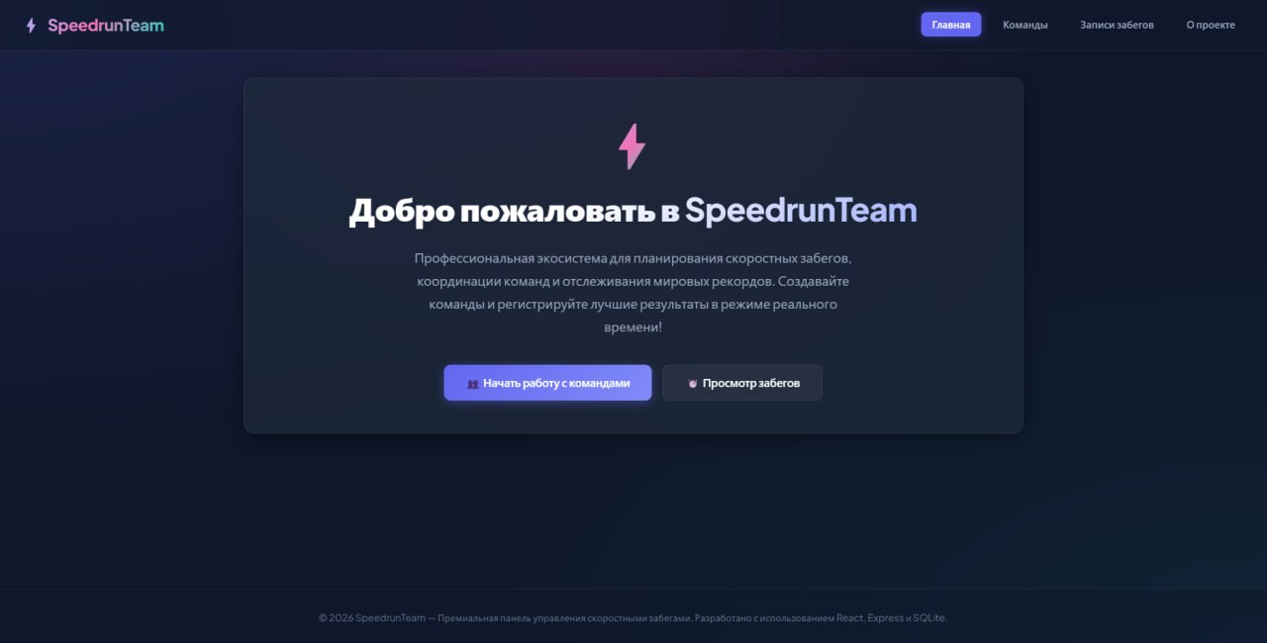
Страницы «Команды» (Teams.tsx) и «Записи забегов» (Runs.tsx) содержат интерактивные формы ввода и таблицы результатов. При операциях добавления или удаления состояние интерфейса обновляется реактивно, обеспечивая высокую скорость отклика приложения.
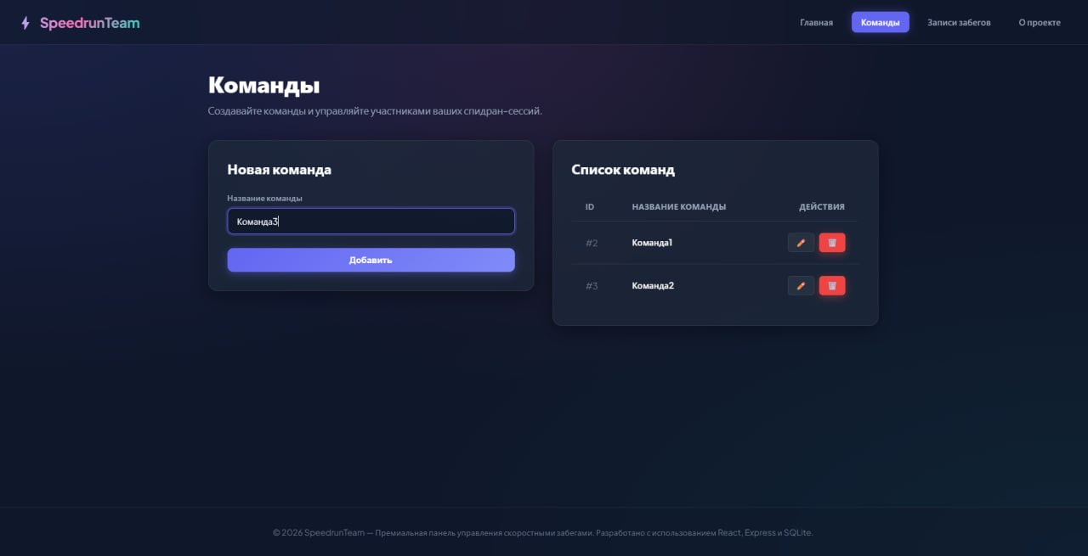

4.4 Премиальная дизайн-система
Стилизация интерфейса выполнена на чистом CSS. Применены эффекты матового стекла (glassmorphism), неоновое свечение элементов, градиентные переливы текста и плавные анимации при наведении курсора. Это создает современный, высокотехнологичный визуальный стиль геймерской панели управления.

5. Тестирование и верификация

5.1 Автоматизированные Jest тесты
В проекте настроена среда Jest для выполнения модульных тестов с полной поддержкой нативных ES-модулей в Node.js. Написаны тесты для базы данных src/db.test.js, проверяющие правильность выполнения операций INSERT, SELECT и каскадных связей.
Все тесты базы данных успешно пройдены:

PASS src/db.test.js
Database Tests
√ Should insert and select items (25 ms)
√ Should insert and select teams (1 ms)
√ Should insert and select runs linked to teams (2 ms)

Test Suites: 1 passed, 1 total
Tests: 3 passed, 3 total

5.2 Результаты компиляции и сборки
Компиляция React-приложения во фронтенд-дистрибутив завершается без ошибок:

vite v7.3.3 building client environment for production...
✓ 43 modules transformed.
dist/index.html 0.54 kB
dist/assets/index-C1_8WYH4.css 5.37 kB
dist/assets/index-C-DU43SU.js 196.93 kB
✓ built in 966ms

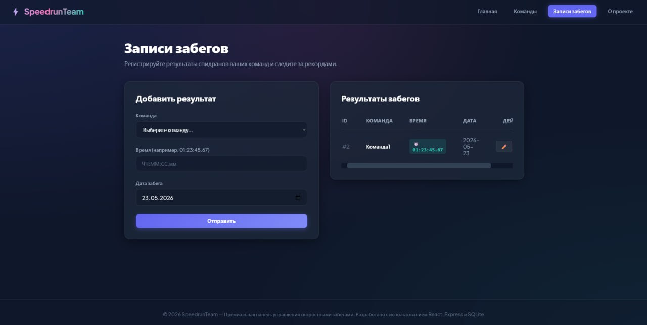

6. Развертывание и контейнеризация
Для развертывания проекта создана конфигурация Docker. Использован двухэтапный (multi-stage) процесс сборки для минимизации размера итогового образа. На первом этапе собираются статические файлы React, на втором — поднимается легковесный Node.js сервер, обслуживающий API и фронтенд на едином порту 3000.
Запуск контейнера осуществляется одной командой: docker compose up --build.

7. Заключение

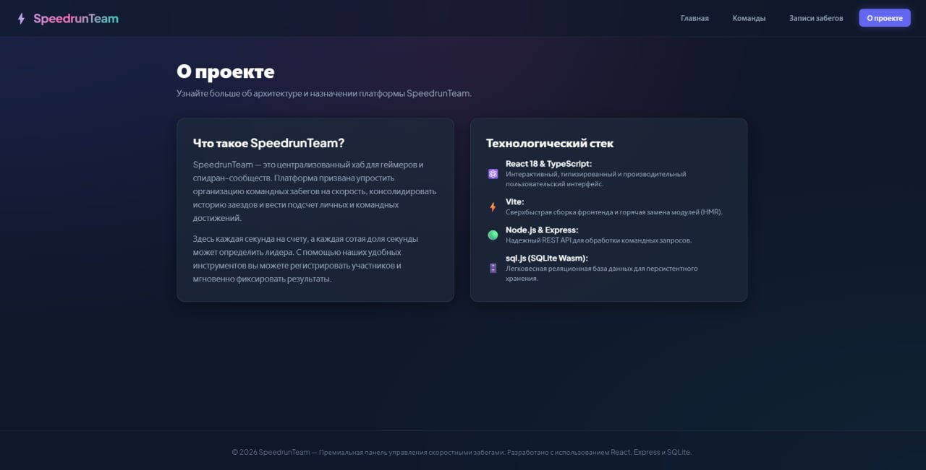
В рамках кейс-чемпионата «SpeedrunTeam» спроектировано и успешно запущено современное веб-приложение SpeedrunTeam. В ходе реализации решены все поставленные задачи:
- Спроектирована реляционная база данных на Wasm SQLite с поддержкой каскадных ограничений.
- Разработан масштабируемый REST API на Express с бесшовным SPA-роутингом.
- Создан потрясающий, технологичный пользовательский интерфейс с эффектом стекла (glassmorphism).
- Написаны модульные тесты в ESM-среде Jest.
- Настроен CI/CD пайплайн в GitHub Actions и подготовлена Docker-конфигурация.
Проект полностью готов к промышленной эксплуатации и дальнейшему масштабированию.

